WINCC 报警记录操作以及说明

报警记录， 提供操作员关于操作状态和过程故障状态等信息。在weincc中可以用画面和声音的形式报告消息事件

所显示的消息：文本信息、消息相关画面、持续时间日期时间、消息状态、编号等消息。

以及运行wincc报警控件标准函数的使用，报警声音的添加，和消息的归档。

1. 组态报警的概念
2. 消息及确认

单个消息和组消息，单个确认和组确认，事件分为二进制和监控事件，初始消息和新值消息，，消息的类型、消息的类别，消息块，消息事件，消息状态，消息窗口，消息变量，报表，消息确认，状态变量。确认消息：就是确认就是已注意到的消息的发生。“消息”—“错误”-“报警”展开右侧的属性栏就可以看到“报警”的一些属性设置

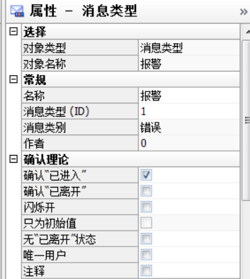

1. 消息结构

在运行系统中，以表格的形式分行显示消息。单个消息可以用表格域显示的信息组成。表格域显示的这些单条信息被称为消息快，它可以分为3中类别

系统块：包括报警记录分配的系统数据。这些数据包括日期，时间，报表标识符等。

过程值块：包含过程提供的数据。

用户文本块：提供常规信息和便于理解的文本。例如消息解释，出错位置和消息源。

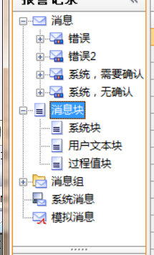

3.消息的类型和类别

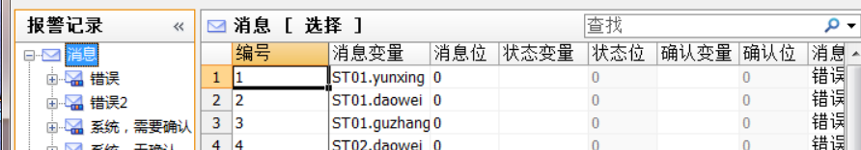消息下面选择消息类别

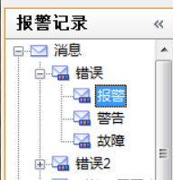WINCC中可将消息分成16个类别，每个类别的消息下还定义16中消息类型。系统预定义了3中消息类别（也是比较常用的类别）。消息类别和消息类型用于划分消息的级别，（可以右键添加类型和类别，定义类型的名称字符长短）在类别下面可以添加消息类型，以及消息的确认，确认到达，确认离开，以及状态文本的已到达，离开，已确认，已到达和离开的符号。也可以用颜色区分，消息类别主要显示列

消息的类型可以用颜色来区分，

二、运行中显示消息

1.消息窗口

运行中，在消息窗口显示消息，包括表格中所有的待定消息，非当前消息不被显示。可以定义过滤器来为每个过程和设备的每个部分设置消息窗口。

2.消息报表

另一种消息的传达形式是以消息报表显示。系统区别为 （1）消息的顺序报表 持续地将所有消息的操作步骤变成文件。（2）归档报考 包含所有输入归档的消息。

3.单个和组消息

如果逐个组态的消息（单个消息）被变成组，他们被称为组消息。可以为每个消息级别和消息类型设置组消息，此外，可以自行将组消息组合。如果组消息被显示，意味着组消息中至少有一个单个消息发生。在这种显示类型下，单个消息不能被识别。

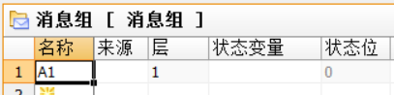

4.锁定和激活消息

在运行采集中。单个消息，消息等级和消息类型可以被隐藏和再次接收。如果过程控制系统中的错误导致消息在高周期中产生，可以锁定消息，然后在将错误修复完毕后在激活它。

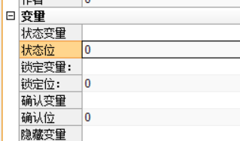

5.“报警回路“选择

勾选“报警回路”后，当某条报警信息产生时，点击报警报警控件上的“报警回路”按钮时可快迅速定位到某个指定的画面。

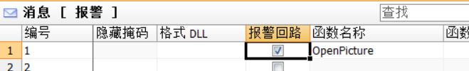

三、记录与归档

1.短期归档

在消息列表中最多可以将10000个消息存储在短期归档中。可以咋下列两个位置之一装载短期归档：

1. 主存存储器环形缓冲区
2. 本地硬盘中短期归档

2.顺序归档

用顺序归档，可以使用整个硬盘的容量。可以使用下列归档位置：

1. 本地硬盘中的短期归档
2. 本地硬盘中连续归档

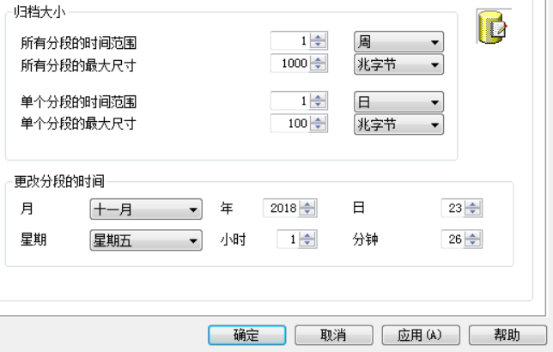

1. 采集类型个归档路径
2. 采集类型可选择：非周期，连续周期，可选择周期，一旦改变对采集周期可以系统提供和定义的定时器，归档/显示周期的时间和采集周期同对归档变量的处理：选择多种的数学处理，方便用户得到需要的数据
3. 归档的路径

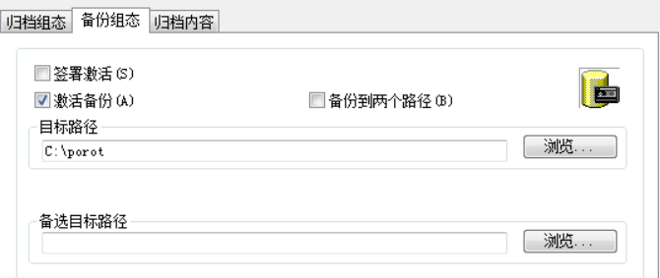

归档的路径在备份组态里面，浏览目标路径就可以选择所归档的区域，当目标路径不能用时，或者备份满了，可以选择备选的目标路径，当然也可以选择两个路径同时归档 做到双份归档的路径。

四、组态的WINcc控件

1.前提条件

用控件来显示报警信息，前提是已经用“报警记录“编辑器创建了一个消息系统。

根据的需求，在组态必须的消息块、消息类别、以及消息类型

2.步骤

“报警记录“编辑器已经打开。”消息文本“用户文本块中的可显示字符数 用于”出错“消息类别的确认原则

用于“报警“ 和”注意“消息类型的状态的颜色编码

在“错误“消息类别的弹出菜单中，选择”属性“命令，并激活”确认“标签控件中的”确认进入“选择框

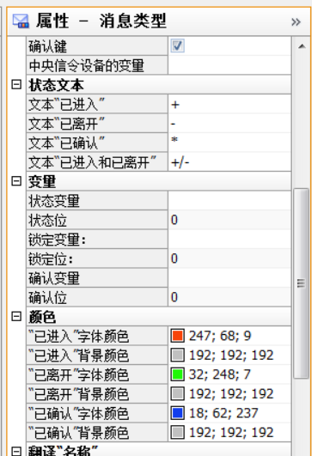

3.图形编辑器中组态报警控件

在运行期间发生的消息事件在，ActiveX控件中显示，并在图形编辑器的画面中插入和组态

在对象选择板中双击“控件“标签上的”wincc“报警控件，

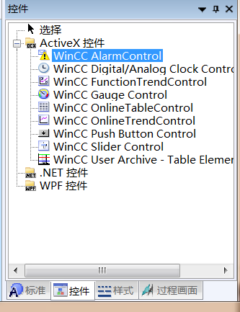

双击该控件，打开“WIncc“报警控件属性”对话框：在“窗口标题”条目域中输入窗口名称，并激活“显示窗口标题”选择框，以便在运行系统中显示窗口标题。

激活“工具栏”标签中的“显示工具栏”选择框。选择所需要的键功能。列如，，需要“消息列表”,“文本消息”“注释”等等 所需要的工能。

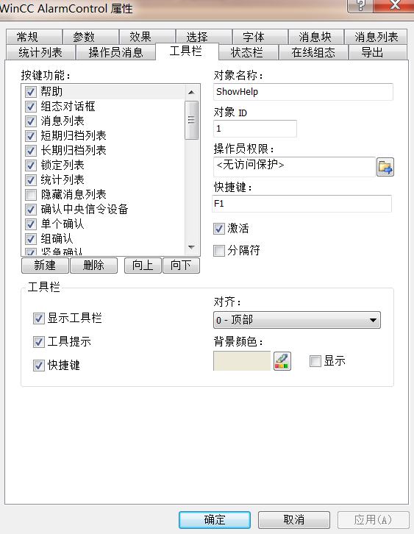

在“消息块“标签上，选择”时间“系统快以及”消息文本“与”出错点“两个用户文本块。添加自己所需要的功能

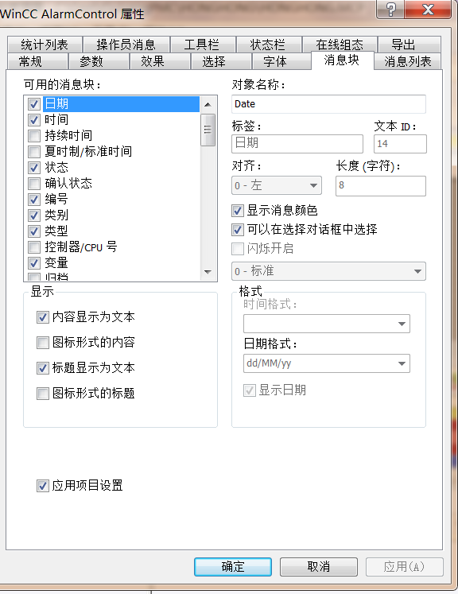

在“消息列表“标签上，指定要在消息窗口中显示的消息块以及他们的显示顺序。使用箭头键，将指定所需要的消息块移动，到选定的消息块里面（也可以直接一键全选）通过上下箭头调整顺序。

4.完成控件显示

